Сталинградская битва
Наша память и наша гордость-
Подвиг воинов в годы войны.
Мы, потомки, должны его помнить
И гордиться им тоже должны!

В этом году мы отмечаем 75-летие Сталинградской битвы, которая
стала коренным переломом в Великой Отечественной войне.
В соответствии с годовым планом работы и в предверии празднования 75- летней годовщины Сталинградской битвы в ДОУ были запланированы и проведены следующие мероприятия:

- во всех возрастных группах были проведены беседы с детьми на тему: «Сталинградская битва 1943г»;
- чтение рассказов из цикла «Детям о войне»;
- выставка детского рисунка «Не забудем их подвиг великий»;
- воспитанникам старшей и подготовительной групп была показана презентация «Сталинградская битва», дети читали стихи, пели песни;
- среди воспитанников старшей и подготовительной групп была проведена военно- спортивная игра «Зарничка». Соревновались команды моряков и танкистов. Дети с увлечением преодолевали препятствия, отгадывали загадки о различных видах войск. На всех этапах соревнований ребята проявляли такие качества как сплоченность, выносливость, умение придти на помощь и самоотдача.
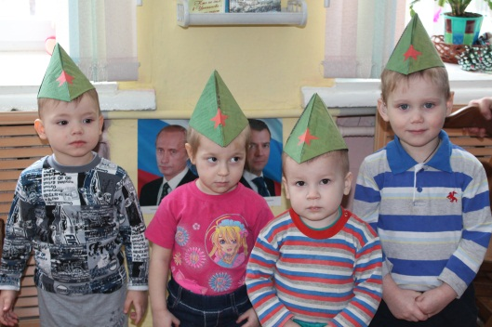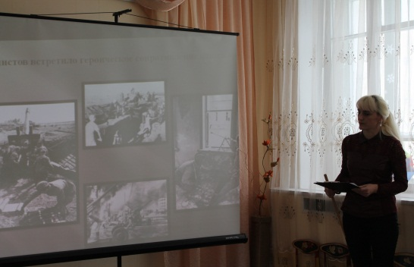
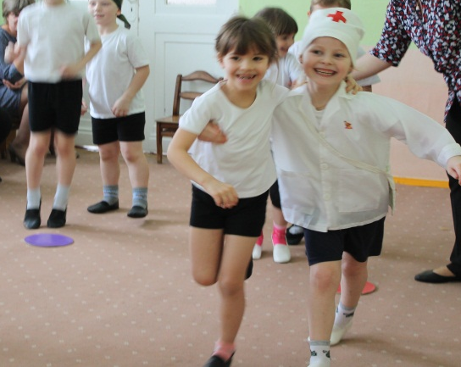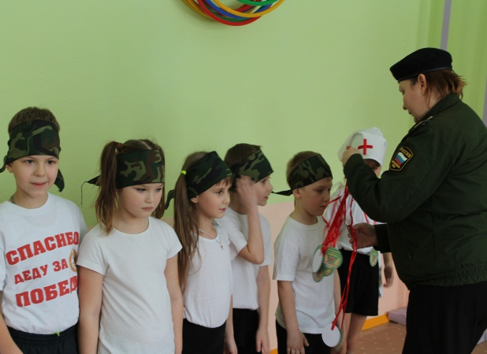
В конце праздника победители получили заслуженные награды.

